Médaille de Bronze Concours de Bordeaux 2016
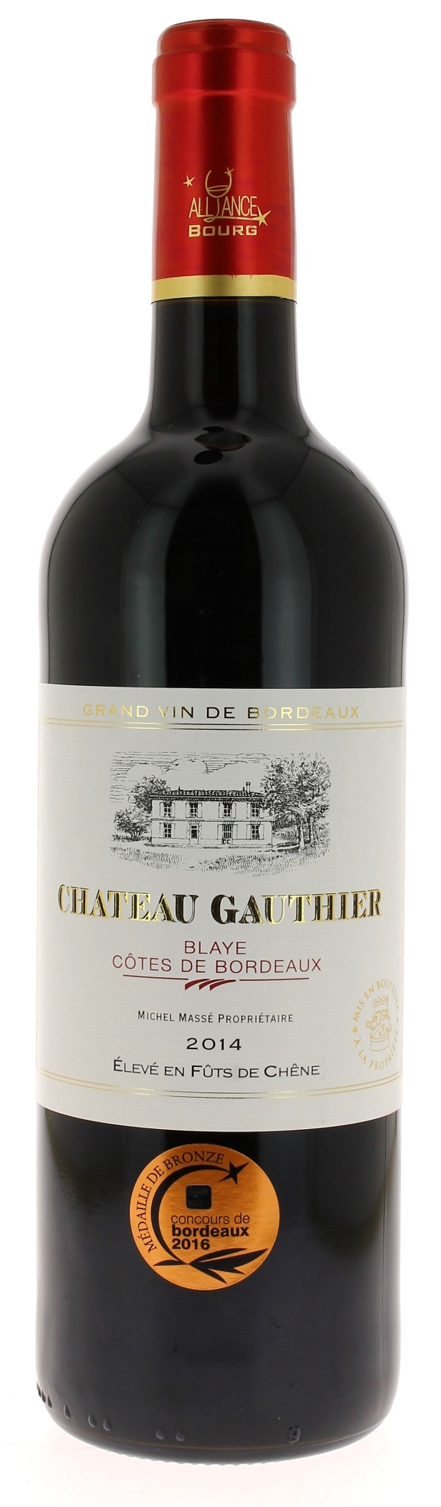

13°

CHÂTEAU GAUTHIER 2014

AOC BLAYE COTES DE BORDEAUX

Elevé en fût de chêne

Michel Massé
Vigneron récoltant.

LE VIGNOBLE :
Nature des sols : Argilo siliceux
Age du vignoble : 15 ans
Encépagement : 75 % Merlot
21 % Cabernet sauvignon
4 % Cabernet franc

DEGUSTATION ET DE CONSERVATION :
Commentaire de dégustation :
Belle robe rouge carmin. Bouquet expressif aux notes de fruits rouges et nuances boisées. Bouche fraîche et fruitée avec un bel équilibre entre la concentration de fruits et les notes cacaotées. La finale est douce et longue avec des tanins soyeux.

Dégustation : entre 16° et 18°
Vieillissement : 6 à 8 ans
Accords mets vins : Légumes, gratins, jambon, viandes rouges en sauce ou grillées et viandes blanches.

PALLETISATION :
Dimensions palette : 1200/800/1380 mm
Dimension carton : 300/235/160 mm
Poids du carton : 7.450 kg
Bouteilles/carton : 6 bouteilles debout
Cartons/couche : 25
Couches/palette : 4
Bouteilles/palette : 600

Gencod Bouteille : 3 451 200 801 268
Gencod carton : 3 451 201 390 914
